Технологическая карта урока английского языка в 4 классе.
Тема: «Food».

Тема: I love food.
Класс: 4 «А»
Количество учащихся в классе: 17 человек
Цель урока: обобщение и систематизация знаний учащихся, развитие языковой компетентности, усвоение новой ГС “Degrees of comparison”.
Задачи:
Образовательные:
- обобщить пройденный лексический материал;
- закрепить грамматические навыки: Употребление Present simple в утвердительном, отрицательном и вопросительном предложениях, с глаголом to like по теме «Еда»;
- развивать умения и навыки устной речи: учить запрашивать информацию, используя вопросы Do you like? Would you like? и отвечать на них Yes, I do. No, I don't.
Развивающие:
- развивать память, внимание, творческое воображение, языковую догадку;
- способствовать формированию рефлексивно-оценочных навыков;
- развивать навыки монологической речи, логику, мышление.
Воспитательные:
- поддерживать интерес к изучению английского языка;
- воспитывать чувство дружбы и взаимопомощи, активную жизненную позицию;
- формирование принципов здорового образа жизни; манер поведения за столом.
Коммуникативные:
- умение рассказать о вкусах; запросить информацию «Do you like?»; отдать предпочтения в еде.

Планируемые образовательные результаты:
Предметные: развитие способности читать вслух и про себя тексты небольшого объема, построенные на изучаемом языковом материале, вставлять слова по смыслу, а также способности находить в тексте запрашиваемую информацию;
развитие языковой догадки на уровне слова;
развитие умения употреблять новые лексические единицы в речи;
развитие умения воспринимать на слух слова, небольшие тексты;
Метапредметные:
формирование умения самостоятельно ставить учебные задачи;
формирование умения находить информацию в словарях;
формирование умения анализировать (выделять главное), обобщать (делать выводы);
формирование умения представлять информацию в сжатом виде (схема, модель);
формирование умения планировать свою деятельности;
формирование умения оценить степень успешности достижения цели;
формирование умения работать в паре, группе;
развитие умения осуществлять рефлексию при сравнении планируемого и полученного результатов.
Личностные:
формирование интереса, учебных и познавательных мотивов к изучению английского языка;
развитие самостоятельности и личной ответственности за свои поступки, в том числе в информационной деятельности;
формирование установки к работе на результат;

Оборудование: доска, презентации Power Point, проектор, учебник, карточки, плакат.

ХОД УРОКА

№ п/п | Дидактическая структура урока | Задачи | Деятельность учителя | Деятельность обучающихся
1 | Организационный момент | Создать доброжелательную атмосферу для работы на уроке | Приветствует детей:  - Hello! How are you?  Парная работа. Учащиеся расспрашивают друг друга | Приветствуют учителя.  - Hello! ‘m fine? Thanks? And you?  - Hello. How are you?  I am fine, thanks, and you?  -I’m fine. Thank you.
1.1 | Беседа с классом | Организация учащихся на работу | Задает организационные вопросы.  - Who is absent today?  - What’s the weather like today?  - What day of the week is it today? | - Отвечают на вопросы по организационному моменту.  - …is absent.  - It is warm and sunny.  - It’s Friday.
1.2 | Определение темы урока | Организация фиксации образовательной цели и темы урока  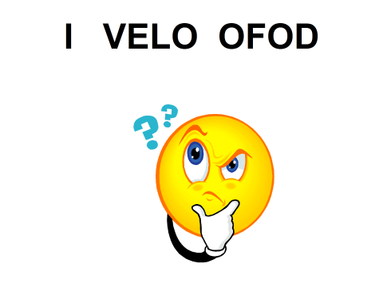 | Today our lesson will be like a competition of two teams. But before we start I would like you to guess the topic of our lesson.  You should put the letters in the correct order. Yes, you are right. The topic of our lesson is “I love food”. | Дети угадывают тему урока  “I love food”
1.3 | Фонетическая зарядка | Отработка произносительных навыков  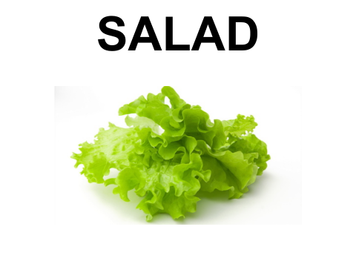  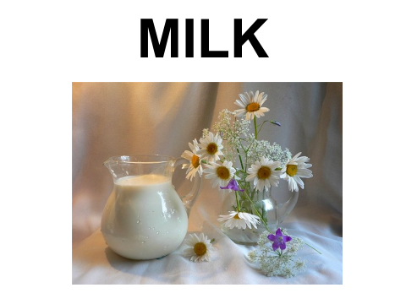 | You know many English words when you speak about food. Let’s revise some of them. Please, repeat after me:  Salad, chocolate, sandwich, mineral water, apple, coffee, milk, fish, cheese, ham, sugar, bacon, cornflakes, porridge, cream, fridge. | Внимательно слушают учителя и повторяют за ним.
2 | Проверка домашнего задания | Проверить уровень усвоения обучающимися изучаемого материала | Спрашивает учащихся, что было задано на дом.  -What was your homework?  Для проверки домашнего задания учащиеся меняются тетрадями.  - Give your workbooks to your shoulder partner and check his/her homework. Use the pattern on the board.  - Put marks. | Отвечают на вопрос, что было задано на дом.  - Our hometask was Ex.9 p.106  Проверяют домашнее упражнение  Каждый учащийся дает оценку домашней работы своего соседа.
3  4 | Актуализация знаний. Работа с языковым материалом  Введение грамматического материала | Повторение изученного материала, необходимого для «открытия нового знания», создание ситуации открытого незнания для осознания своего незнания круга явлений, которым учащийся пока не может дать объяснение.  Погрузить учащихся в тему урока  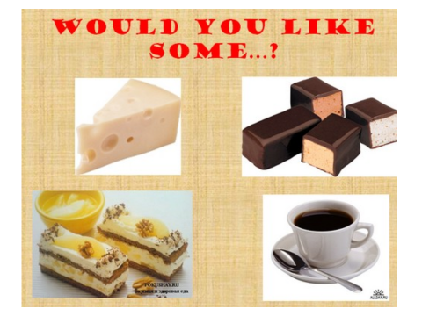 | And now I need the bravest pupil from each team. The group of APPELS should do the crossword, the group of BANANAS should put the correct letter.  Well done! You know….(rule p. 19) Would you like ?  Let’s do Ex. 4 p.19.  And now, look at the blackboard, please. ( Отработка конструкции «Would you like?») | C –ee –s -,  - r – ad,  - il -,  j - -,  c – f - - -, -  ui - -,  w- - er.  Учащиеся слушают объяснение учителя, отрабатывают конструкцию и задают свои вопросы.
5 | Физкульминутка | Релаксация учащихся.  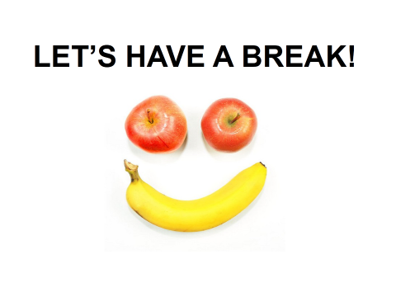 | Предлагается учащимся отдохнуть и провести физкультминутку.  It seems to me you are tired a bit. Please, stand up.  Do the monkey! - видеоролик | Учащиеся танцуют, повторяя движения.
5.1 | Обучение речевой деятельности. Введение новой ГС | Степени сравнения прилагательных  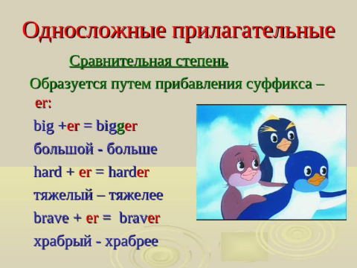  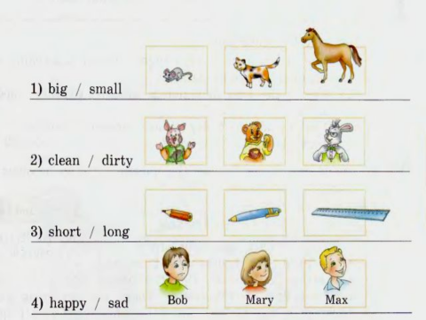 | Thank you very much, sit down, please.  And now let’s practice a bit. Open your books page 21 Ex. 6.  Now compare these pictures. | Учащиеся знакомятся с правилом образования степеней сравнения, отрабатывают на примерах.
5.2 | Закрепление грамматических структур и новых лексических единиц | Чтение текста и поиск информации | - And now, let's read the text and you should put the words on its proper places. | Учащиеся читают текст и отвечают на поставленные вопросы. Находят в тексте нужную информацию. Вставляют пропущенные слова
6 | Заключительный этап | Подведение итогов и выставление оценок  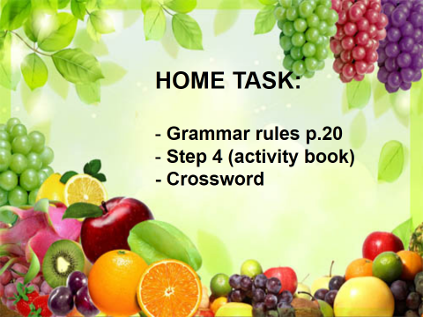  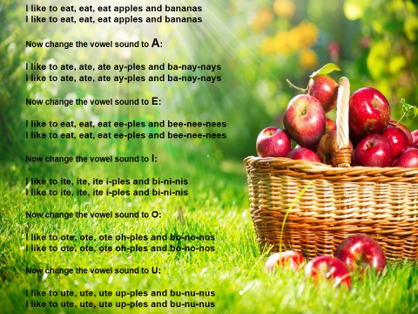 | - What new information have you learnt today?  Благодарит учащихся за работу и прощается с ними.  - Write down your hometask.  Our lesson is over. Goodbye. | Подводят вместе с учителем итоги урока.  Прощаются с учителем.  В заключение исполняют песню под гитару:  Song: I like to eat apples and bananas.  I like to eat, eat, eat apples and bananas  I like to eat, eat, eat apples and bananas  Now change the vowel sound to A:  I like to ate, ate, ate ay-ples and ba-nay-nays  I like to ate, ate, ate ay-ples and ba-nay-nays  Now change the vowel sound to E:  I like to eat, eat, eat ee-ples and bee-nee-nees  I like to eat, eat, eat ee-ples and bee-nee-nees  Now change the vowel sound to I:  I like to ite, ite, ite i-ples and bi-ni-nis  I like to ite, ite, ite i-ples and bi-ni-nis  Now change the vowel sound to O:  I like to ote, ote, ote oh-ples and bo-no-nos  I like to ote, ote, ote oh-ples and bo-no-nos  Now change the vowel sound to U:  I like to ute, ute, ute up-ples and bu-nu-nus  I like to ute, ute, ute up-ples and bu-nu-nus

